Установка и работа с MongoDB
- Устанавливаю зависимость sudo apt install -y gnupg
- Импортирую ключи GPG, обязательны нужны - curl -fsSL https://www.mongodb.org/static/pgp/server-8.0.asc | sudo gpg -o /usr/share/keyrings/mongodb-server-8.0.gpg –dearmor
- Добавляю пакет репозитория в систему управления пакетами APT - echo "deb [ arch=amd64,arm64 signed-by=/usr/share/keyrings/mongodb-server-8.0.gpg ] https://repo.mongodb.org/apt/ubuntu noble/mongodb-org/8.0 multiverse" | sudo tee /etc/apt/sources.list.d/mongodb-org-8.0.list
- Обновляем систему и устанавливаем mongodb - sudo apt install -y mongodb-org
- Включаем службу
- Для доступа и работы с MongoDB вводим mongosh
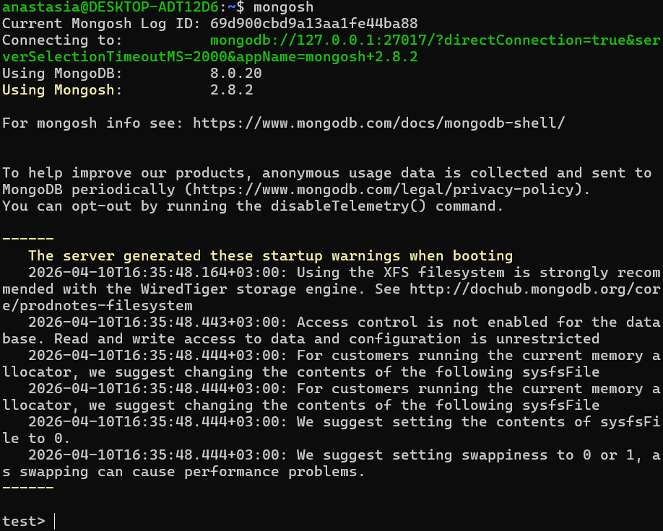
- Создаю таблицу (коллекцию) с помощью команды db.createCollection(“data”), затем проверяем создалась ли
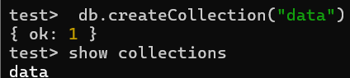
- Далее создаю пользователя manager с правами чтения с помощью команды db.createUser({user:”manager”, pwd:”TestPassw@”, roles: [{role: “read”, db: “data”}]})
- Итог создания пользователя, где указана роль
